﻿
Швидунова Светлана Павловна
Преподаватель МБУДО ДШИ Предгорного округа
Методический доклад на тему:
«Освоение навыков педализации
учащимися в младших классах фортепиано»

Педаль - ценнейшее достояние фортепиано. Никакой другой инструмент не обладает специфическим богатством, подобным педальному звучанию.
Педаль знали и широко использовали все великие композиторы, начиная с Бетховена. Фортепианная литература XVIII - XX веков мыслилась композиторами с педалью, поэтому исполнительское мышление пианистов также не может существовать без педали.
Проблема педализации – одна из труднейших в фортепианной педагогике. Она менее чем любая другая педагогическая проблема, поддается вычленению, систематизации и методической разработке именно потому, что умение педализировать – это один из компонентов художественного мышления музыканта – исполнителя. В педализации появляется творческое воображение и яркость образных представлений, глубина понимания музыки и чувство стиля, богатство звуковой палитры и, наконец, артистичность (которая сказывается в импровизационности педализации, зависящей от акустики зала и особенностей данного рояля). Поэтому обучение педализации абсолютно неотделимо от звучания музыки, от живого ее исполнения.
Обучение педализации должно быть составной частью всего педагогического процесса и должно непрестанно находится в поле зрения педагога. Вся работа над педализацией – это работа для слуха, и чем дальше – тем больше она становится музыкально – эмоциональным творческим процессом.
Научить педализации – значит, прежде всего, научить слушать, улавливать оттенки звучания и вслушиваться в них; воспитывать вкус к педальным краскам, к изменениям звукового колорита, научить подчинять педаль (ногу) требованиям слуха. Обучение педализации – составная часть обучения музыке, развития творческой фантазии.
Очень важно с детских лет создать привычку постоянного слухового контроля научить правильным приемом педализации, развивать инициативу в поисках звуковых красок с помощью педали, то есть специально заниматься вопросами педализации наряду со всеми основными задачами развития техники исполнительства. Часто, в первые годы обучения педализации уделяется незначительное внимание. Дети бывает не понимают, для чего в данном случае нужна педаль, не умеют «проверить ухом» свое исполнение, а нога мешает им выразить себя. Все это – результат несистематичного использования педали.
Итак, знакомство с педалью начинается, когда ученик:
- достает педальную лапку, сидя правильно за инструментом;
- овладел навыками игры легато, получил достаточную пианистическую подготовку;
- научился контролировать слухом свою игру (слушать себя) и уже может «проверить ухом» результаты своей педализации (это приблизительно 2 класс);
Прежде, чем начать работу над педалью, следует обязательно рассказать, для чего нужна педаль. Сыграть короткие музыкальные отрывки с различным использованием педали. На этих примерах обратить внимание, слух ученика на такие аспекты:
- как педаль способствует усилению звука, его певучести;
- как благодаря педали, можно объединить legato мелодические звуки, находящиеся на расстоянии друг от друга;
- как педаль помогает объединить аккордовые последовательности; бас с далеким аккордом, и т.д.
В работе с начинающим учеником очень важно как можно раньше увлечь его богатством музыкальных образов. Звуковые эффекты фортепианных педалей, особенно – правой, помогают развивать музыкальную фантазию ученика. Начинать обучение педализации можно с простейших случаев уже на раннем этапе – на втором году обучения – после первоначального налаживания рук и освоения нот в басовом ключе. Однако если ребенок ещё мал ростом и при нормальной посадке ноги его не достают до педали, то лучше некоторое время воздержатся от ее применения.
Показывая педаль, важно отметить, что звук на педали продолжается и после подъема клавиш (что ребенок сразу услышит) и что он делается красивее», «гуще». Устройство педали можно объяснить на более поздней стадии обучения, когда встречаются случаи довольно сложной педализации, и интеллект учащегося уже достаточно развит. Тогда знание механики педали, физических свойств колебания струн разной длинны и законов акустики поможет учащемуся сознательно находить интересные и нужные педальные эффекты.
С чего нужно начинать с учеником работу над педализацией – с прямой или с запаздывающей педали?
Мнения педагогов в этом вопросе расходятся. Некоторые рекомендуют начинать с освоения прямой педали, так как детям легче координировать движения рук и ноги в одну сторону (вниз). Конечно – это легче. Но ведь внимание ребенка важно направить на слушанье педального звучания, а не механику движения. Как приучаем мы ребенка не просто извлекать какой-то звук, а звук нужный: мягкий, яркий, густой, светлый певучий, также и в педализации нужно, чтобы ребенок не просто услышал педальную окраску, а сразу привыкал бы слушать чистое педальное звучание: бесшумность движения (педального механизма), что вернее достигается на приеме запаздывающей педали. Если ребенок, прежде всего, усвоит прямую педализацию, ему уже труднее переключится на запаздывающую педаль: нога по привычке нажимает педаль вместе со звукоизвлечением, предыдущая гармония захватывается педалью и звучит «грязь».
Итак, начинать обучение педализации целесообразно с приема запаздывающей педали: ученик слушает чистое, обогащенное обертонами звучание, и у него автоматизируется необходимая координация движений (рука вниз, нога вверх).
Первое применение педали – это событие в музыкальной жизни ребенка. Одно должно оставить яркое впечатление. Стоит выбирать такие произведения, в которых педаль встречалась бы лишь в отдельных местах. Это заставит ребенка насторожить свой слух в определенный момент, он яснее услышит появление нового звучания в результате нажима педали и исчезновение его в момент отпускания педали.
Необходимо сразу требовать от ученика бесшумности нажатия и особенно отпускания педали. При воспитании первых навыков педализации лучше не употреблять слово «снять» педаль, так как у ребенка это невольно связывается с представлением «снять ногу с педали». Слово «отпустить педаль более точно отражает характер действия. Нужно ощутить слитность ноги с педалью, как будто подошва «приклеилась» к педали; следить, чтобы ученик накрывал ногой только расширение педальной лапки.
Первые педальные упражнения лучше строить по принципу запаздывающей педали, при которой нога опускается лишь после того, как звук взят и услышан, а поднимается вместе с появлением нового звука.
Овладение этой педалью представляет для участников определенную трудность, преодоление которой может потребовать дополнительных усилий и времени.
Моменты нажатия и снятия запаздывающей педали целесообразно отрабатывать на упражнениях с одним звуком.
1. Берется звук или аккорд и, после того как он услышан, нажимается педаль. При этом обращается внимание ученика на изменение окраски звука.
2. Нажимается педаль, после чего берется звук (или аккорд). В момент появления звука педаль снимается. Это упражнение труднее первого, так как в нем одновременно сочетаются противоположные движения руки и ноги. Когда ученик с ним справится, можно объединить оба упражнения, то есть: после снятия педали нажимать ее вновь для воздействия на уже извлеченный звук:

После этих упражнений можно предложить ученику сыграть Legato несколько звуков и на каждый звук брать запаздывающую педаль:
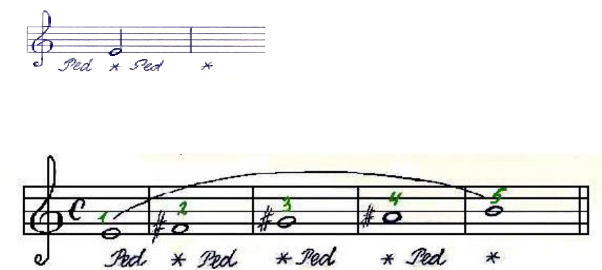
Если ему трудно сразу выполнить это задание, нужно поработать
отдельно над каждой парой звуков:
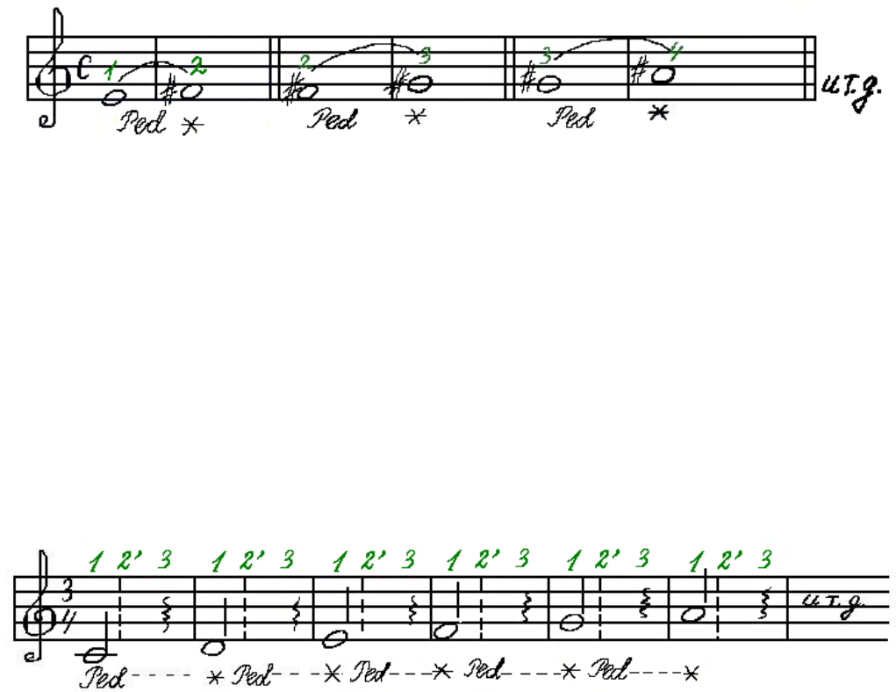
Педаль можно нажимать в разные моменты: на счет «два», «три» или на «четыре» – в зависимости от задания педагога. Снимается педаль всегда определенно – на счет «раз», вместе с появлением нового звука. Считать во время этого упражнения лучше «про себя», так как при громком счете ослабляется слуховой контроль.
Неплохо обратить внимание ученика на то, что педаль, взятая в разное время после извлечения звука, воздействует на него одинаково: на счет «два» – поддерживает звук в момент его наибольшей силы, а насчет «четыре» – чуть усиливает в момент угасания. В дальнейшем это обстоятельство будет играть большую роль при педализации фортепианных сочинений, в которых, в зависимости от постановленных звуковых задач, следует точно продумывать моменты нажатия запаздывающей педали.
На запаздывающую педаль можно прокомментировать такие
упражнения:
На счет «раз» нажимается звук, на счет «два» – педаль, на «три» – клавиша отпускается, звук остается на педали, на «раз» – берется новый звук, педаль снимается и так далее. При этом надо следить, чтобы звук оставленный на педали был связан со следующим без разрыва, Legato и заставляет ученика активнее вслушиваться в тянущиеся на педали звуки. Но при работе над этим упражнением полезно заметить, что педальное Legato заменяет пальцевое лишь в редких случаях.
Задачи первоначальных педальных упражнений – обеспечить учащемуся усвоение основных навыков педализации. Они не требуют длительного времени: как только педагог убедится, что ученик правильно выполняет элементарные задания и понимает цели педализации, следует применить эти навыки в исполняемых произведениях.
Если в пьесе педализируется заключительный аккорд, следует приучить ребенка не снимать руки с клавишей, пока длится аккорд на педали, а педаль и руки снять одновременно, дослушав аккорд до конца.
Если в пьесе педаль применяется хотя бы один раз, то нога должна находиться на педали с самого начала исполнения. Этим достигаются две цели: во-первых, не приходится искать нагой педаль (или даже заглядывать под рояль) непосредственно перед нажимом, а во-вторых – создается привычка держать ногу на педали.
На ранних этапах обучения полезно сравнить звучание пьес без педали и с педалью. В процессе работы ученик прежде выучит нотный текст без педали. Когда же включится педаль, то ребенок в своем исполнении услышит новый звуковой колорит. Сравнение беспедального и педального звучания направит слух ребенка на восприятие гармонии.
На пьесах с такой фактурой, как «Болезнь куклы» Детский альбом П.Чайковского, где на педали происходит собирание звуков в один аккорд, ученик услышит, как обогащается гармония благодаря постепенному появлению новых аккордовых звуков разной громкости, как исчезает прежняя гармония в момент смены педали.
Прием смены педали широко используется в фортепианном исполнительстве. В течение ряда лет нужно проходить с учеником возможно больше педальных пьес разнообразного характера, чтобы основательно закрепить этот прием.
Прямая педаль употребляется, главным образом, в пьесах с острым, четким или танцевальным ритмом. Она подчеркивает сильные доли или создает ритмическую опору фразы. Такая педаль хороша, например, в марше, где отчетливый ритм своим волевым началом должен увлечь за собой «всех марширующих». Отсюда определенность начала каждой фразы, подчеркнутая педалью. В «Марше» Шумана чеканным штрихом надо передать веселую детскую торжественность; решительное начало фразы следует окрасить глубокой и относительно продолжительной педалью.
В «Смелом наезднике» при легком стаккато в довольно быстром темпе предполагается короткий и неглубокий нажим педали, оттеняющий упругость ритма.
Короткая педаль на сильную долю в пьесах танцевального характера даст ученику возможность лучше почувствовать ритм, «педальное дыхание», прелесть беспедального звучания между педальным. Это поможет педагогу развивать в исполнении ученика черты гибкости и изящества.
Во многих танцевальных пьесах ритмическая педаль на сильную долю является также и связующей, так как соединяет отдаленный бас с аккордом.
В процессе работы полезно поучить отдельно ритмическую фигуру пьесы (аккомпанемент) с педалью.
В подвижных танцевальных пьесах ученики, чтобы успеть вовремя взять аккорд, не редко берут отдаленный бас настолько коротким звуком, что он или вовсе не подхватывается педалью, или же в педали остается только «призвук» баса, как бы «эхо» от взятого звука, тогда как бас – гармоническая основа – должен полноценно звучать, пока длится педаль. Поэтому и здесь ученику следует контролировать себя слухом, упражняться, останавливаясь на педализируемых басах, вслушиваться в их звучание на педали. Играя в медленном темпе, полезно взять отдаленный бас глубоким звуком и несколько придержать его, а в быстром темпе научиться брать басовый звук чуть тяжелее, чем остальные легкие аккорды партии сопровождения (гибко переходя от баса к легким аккордам, взятым как бы «по пути» движения руки вверх). Прямая педаль возможна только в тех случаях, когда перед нажимом педали или пауза, или звук стаккато, или звук одинаковый по высоте с педализируемым. Для упражнения можно даже специально делать небольшую остановку перед аккордами с прямой педалью, чтобы ребенок услышал паузу. Это даст ему право взять прямую педаль без опасения получить грязное звучание.
Итак, два вида педали (запаздывающая и прямая) вполне доступны детям.
Педагог должен помнить о том, что педаль необходимо давать тут же после выучивания текста, она должна быть началом отделки произведения.
Поздний показ педали всегда разрушает привычное беспедальное исполнение и часто делает невозможным безболезненное включение педали в игру.
Перечислим основные недостатки, которые встречаются в детской педализации:
- стук ногой (нога не «прилепилась» к педальной лапке, а поднимается над ней);
- нога глубоко сидит на педали (педаль не успевает освободиться от предыдущего звучания, хотя ученик педализирует правильно);
- ученик передерживает звуки пальцами
- ученик спешит взять педаль – звучат предыдущие звуки, отсюда «педальная грязь».
Над этими недостатками стоит работать так же тщательно, как и над выразительностью фортепианного звука.
Левая педаль в младших классах не используется.
В средних классах. По мере накопления опыта в применении педали, можно показать полупедаль (неполную педаль), которая встречается ученикам этого возраста как в классических произведениях, так и в романтической и современной музыке – пьесах Р.Шумана, Э.Грига. П.Чайковского, Прокофьева и др.
Под неполной педалью часто разумеют быструю подмену педали при неполном ее снятии. Неполной педалью называют неполное нажатие, неполное поднятие демпферов. Нажатие может меняться, быть сначала полным, затем ослабляться, и наоборот, другими словами, быть глубоким и более мелким. В хорошо отрегулированном педальном рычаге имеется «люфт», холостой ход, после которого нога ощущает сопротивление. Минимальное, крошечное преодоление его – и уже звучание рояля изменилось.
С точки зрения художественной цели педаль можно разделить на две категории: педаль фактурно-необходимая и педаль, обогащающая звучание.
Фактурно-необходимая педаль подразумевается, мысленно вписанная в текст, та, без которой музыка теряет свой смысл. Это – «романтическая» педаль, получившая свое полное развитие у Шопена и Листа. Сыгранный без педали, к примеру ноктюрн решительно утрачивает не только звуковую прелесть, но и смысл. Во всей романтической и позднейшей фортепианной литературе педаль предусмотрена, хотя и не обязательно вписана, и составляет неотъемлемую часть фактуры. Благодаря этому нотная запись становится условной в смысле реальной длительности нот и пауз.
В дальнейшем фактурно-необходимая педаль будет называться просто фактурной, обогащающая звучность – колористической.
Уже в средних классах ученики должны знать, что единой педали не существует. То, что хорошо для произведений одного композитора, непригодно для другого. Им должно быть известно, что фактура классических произведений Гайдна, Моцарта предполагает очень осторожную педализацию (полупедаль). Педализация бетховенских легких сонат с их ярким противопоставлением регистров диктуют исполнителю более смелую, сочную, яркую педаль.
Произведения романтиков, проходимые учениками в этом возрасте требуют такого же разнообразного применения педали. Здесь используются все виды педали, которые уже освоил ученик этого уровня – запаздывающая, прямая, полупедаль.
Левая педаль может употребляться в средних классах (чаще в современной музыке). Однако ученик всегда должен знать, что употребление левой педали не заменит piano или pp. Она лишь изменяет тембр звука, его краску.
В средних классах ученик должен быть знаком с некоторыми способами изображения педали: это Р *; senza sordini – (без демферов) – то есть на правой педали; con sordini - без правой педали; una corda – с левой педалью; tre corde – без левой педали.
В старших классах педализация усложняется. Левую педаль в старших классах необходимо употреблять достаточно широко. В этом возрасте ученики обязаны владеть элементарной педальной техникой, и смело использовать все виды педализации. Ученики уже должны знать, что степень нажатия педальной лапки очень разнообразна. Именно в степени нажатия педали и постепенного снятия ее «спрятаны секреты тонкой педализации» (Г.Г.Нейгауза).
Надо сразу слышать музыку на полноценном рояле, пользоваться педалью уже при разборе и включать ее сразу же в общий комплекс звучания. Потом от нее можно и следует отказываться в рабочем порядке, но нельзя допускать обособленного привешивания ее к игре руками. Нога, как и руки, должна помогать верно, творчески вообразить и услышать музыку.
В более тонких и сложных случаях нужно вместе с учеником работать над педализацией, быть его дополнительными ушами, подталкивать его воображение, помогать разбираться, что мешает его звуковому намеренью.
Заключение
Обучение искусству педализации требует большой и кропотливой работы педагога. Мастерство педализации развивается параллельно с другими качествами исполнителя. Оно немыслимо без владения тончайшими градациями силы звука, без технического совершенства, без умения проникнуть в стиль исполняемого произведения. Поэтому техника педализации должна развиваться в полном соответствии с художественным и музыкальным ростом учащегося. Важно воспитывать в нем всесторонне развитого музыканта – художника, знающего чувствующего характер музыки, владеющего всеми техническими средствами для передачи содержания исполняемого произведения. Только тот, кто обладает настоящим вкусом, умеет тонко слушать и слышать себя и хорошо знает природу своего инструмента, сможет овладеть всеми тонкостями педализации и, умело и гибко используя ее возможности, очаровать слушателей глубиной и совершенством исполнения.
Список литературы:
А.Д. Алексеев - Методика обучения игре на Фортепиано
Баренбойм Л. - Путь к музицированию. Л. - М., 1973.
Б.Милич – Воспитание ученика-пианиста
Мастер-класс – как научить играть на рояле – первые шаги – Сост.
С.В.Грохотов. М.2008г.
Нейгауз Г. Об искусстве фортепианной игры. М., 1961.
Смирнова Т. Беседы о музыкальной педагогике и о многом другом. М., 1997.
Цыпин Г. Обучение игре на фортепиано. М., 1984.
Шмидт-Шкловская А. О воспитании пианистических навыков. Л., 1971.

